***Mediul de programare MakeCode***

**MakeCode** este un mediu de programare online, cu ajutorul căruia științele și tehnologia nouă sunt aduse în viața de zi cu zi.

Placa electronică **micro:bit** este accesibilă în simulatorul **MakeCode**, unde poate fi programată cu blocuri grafice sau cu ajutorul limbajului de

programare **JavaScript**. Placa electronică este un dispozitiv ideal pentru a crea proiecte interdisciplinare atractive și nu necesită experiență în programare.

Mediul de programare nu necesită nicio instalare și poate fi deschis de pe calculator sau un/orice dispozitiv mobil.

A fost inițiat de Universitatea din Lancaster și este susținut de **Microsoft**. Din magazinul online Microsoft, pot fi descărcate gratuit și instalate pe

dispozitive cu **Windows 10** aplicații care fac transferul programelor din mediul virtual **MakeCode** către placa electronică reală **micro:bit**.

Poți accesa **https://makecode.microbit.org** pentru a observa interfața mediului de programare **MakeCode**. Poți vizualiza acțiunea

blocurilor grafice aici: **http://bit.ly/2DxaWQv**

Tutorial

<https://www.youtube.com/watch?v=qqBmvHD5bCw&feature=youtu.be>

Program online

<https://makecode.microbit.org/#editor>



Cautati aplicatia Flashing Heart in programul MakeCode.

<https://makecode.microbit.org/#editor>

Place Show Leds block in Forever block and draw a heart.

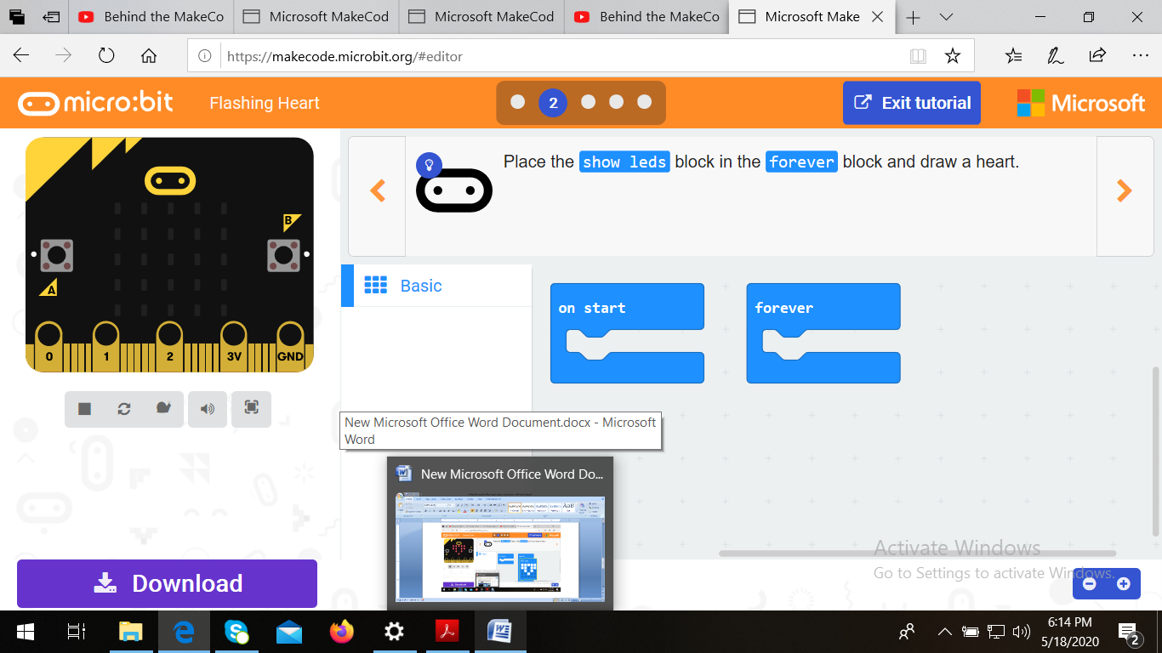

OBTINEM O INIMA CARE CLIPESTE.

